准考证打印及个人信息修改申请使用说明

准考证打印及个人信息修改申请流程图

准考证打印流程详细说明
- 点击申请中的通知箱——“准考证”按钮，右方页面会显示出考生个人信息以及本次申请的考试信息，若无误，则点击左上角的【导出PDF】按钮自行打印。
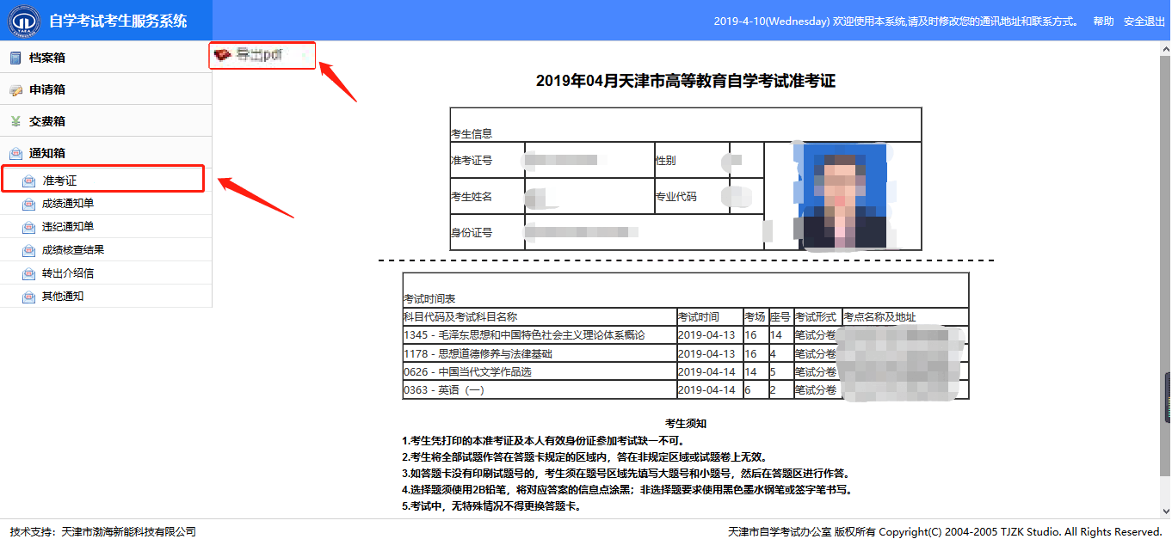

- 如果发现考生个人信息存在错误，需要点击申请箱——“改证申请”按钮，进行考生个人信息修改。需要上传身份证正反面信息进行佐证。
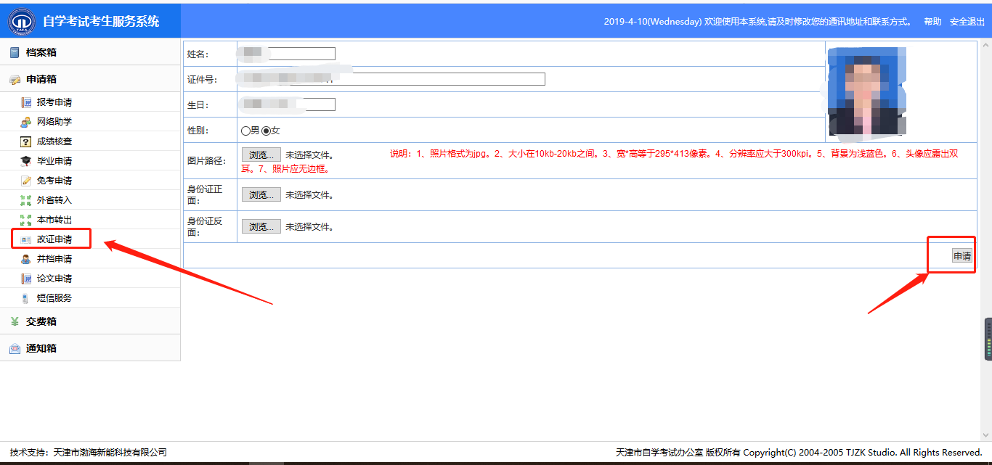
- 提交申请后，考生本人须持有效身份证件到所属的区县考办进行修改信息审核，通过后，由区考办打印本次准考证并加盖印章。（考生提交改证申请后，准考证打印功能将会关闭，考生须到所属考区打印本次准考证。下次考试前恢复考生网上自行准考证打印功能）。

